INDICAÇÃO Nº. /2025
Solicito ao Poder Executivo, que seja realizado o serviço periódico de capina e recolhimento dos resíduos no pátio do CIEP 488 Ruy Frazão Soares, localizado na Av. Irene Lopes Sodré, Engenho do Mato - Niterói.

Indico à Mesa na forma regimental, ouvido Douto Plenário, que envie ofício ao Exmo. Senhor Prefeito Rodrigo Neves Barreto, solicitando ao Ilmo. Sr. Presidente Acílio Borges, da Companhia de Limpeza Urbana de Niterói – CLIN, que seja realizado o serviço periódico de capina e recolhimento dos resíduos no pátio do CIEP 488 Ruy Frazão Soares, localizado na Av. Irene Lopes Sodré, Engenho do Mato - Niterói.
Sala das Sessões, 02 de abril de 2025.
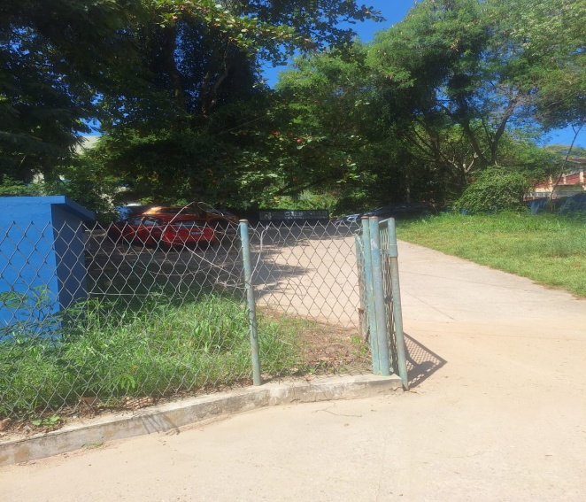

BINHO GUIMARÃES
Vereador

Justificativa:
As reivindicações que chegaram a este gabinete têm como objetivo dar melhores condições de habitabilidade aos cidadãos da região.
Pelo exposto justifica-se a presente indicação.

